**I NOSTRI SOLDI…**

**DUE PULMINI SCUOLABUS FERMI**

**UNO LO STIAMO ANCORA PAGANDO: 1.081,05 EURO**

**AL MESE PER 84 RATE!**

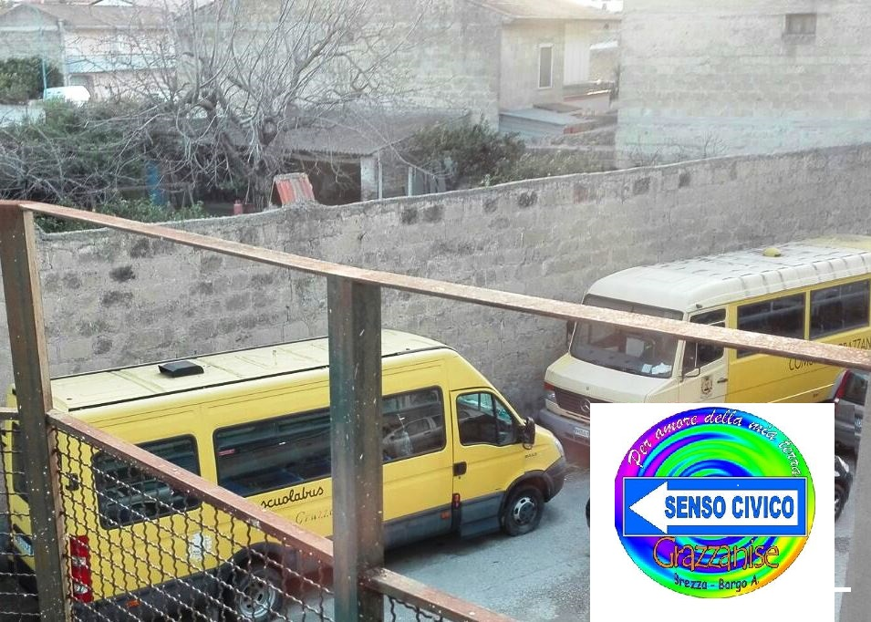

Spett.le

Comune di Grazzanise

al sig. Sindaco

OGGETTO: Interrogazione scuolabus

I sottoscritti Petrella Enrico e Carlino Pasquale, nella qualità di Consiglieri del gruppo di minoranza “Senso Civico” in seno al Consiglio Comunale,

VISTO

* l’art.43 comma 1 del [D. Lgs. 18 agosto 2000, n. 267](http://www.altalex.com/documents/codici-altalex/2014/12/15/testo-unico-degli-enti-locali);
* l’art. 17 comma 1 dello Statuto Comunale;
* l’art. 20 del vigente Regolamento per il funzionamento del Consiglio Comunale, adottato con Deliberazione del Consiglio Comunale n. 16 del 28.02.2001;

CONSIDERATO

* che il nostro Comune è dotato di n. 2 pulmini scuolabus di cui uno acquisito mediante locazione finanziaria con contratto sottoscritto con Iveco Finanziaria SpA di data 17.12.2009;
* che l’Ente, per il suddetto acquisto, si è impegnato al pagamento di n. 84 rate di € 1.081,05 mensili e dovrà ancora adempiere al pagamento delle ultime 12 rate dell’importo di € 1.081,05 cadauna;
* che in base alla determinazione Area Tecnica n. 137 del 30/12/2015 l’Ente ha liquidato la cifra di € 2.162,10 per adempiere al pagamento dei canoni di locazione n. 71 e 72 per l’acquisto mediante locazione finanziaria di un automezzo scuolabus modello IVECO Recreo tg EB 914JF;
* che i due pulmini giacciono in uno stato di parziale abbandono, con relative conseguenze di tipo manutentivo, nella corte delle scuole elementari “Don Milani” alla via A. Diaz;
* che i nostri piccoli concittadini non possono usufruire di un servizio che fino a qualche tempo fa era garantito, creando di conseguenza disagi alle famiglie di quest’ultimi, senza considerare che il Comune sta pagando un automezzo del quale non si usufruisce e che non viene utilizzato;

Tanto premesso, i sottoscritti

PROPONGONO FORMALE INTERROGAZIONE

e chiedono di conoscere:

* se l’amministrazione intende utilizzare i pulmini scuolabus ed offrire il servizio di trasporto agli scolari grazzanisani visti gli esborsi a carico dell’ente per la locazione finanziaria di cui sopra;
* nel caso in cui non si voglia ripristinare il predetto servizio, quali intenzioni abbia l’amministrazione poiché si continuano a pagare i canoni mensili di € 1.081,05 al fine di estinguere la locazione finanziaria di cui sopra, pur senza utilizzare il mezzo che è in stato di abbandono presso il cortile della scuola “Don Milani”.

Si coglie l’occasione per porgere cordiali saluti.

Grazzanise, 01/03/2016

Petrella Enrico

Carlino Pasquale